ЕДИНЫЙ ДЕНЬ ЗДОРОВЬЯ 20сентября – День здоровья школьников. «Профилактика нарушений зрения» Нарушение зрения у школьников — явление нередкое. Наиболее часто встречается близорукость, активно прогрессирующая в школьные годы. Начало ее развития чаще всего приходится на 6—10-летний возраст. Вследствие быстрого ее развития практически каждый четвертый-пятый выпускник школы страдает близорукостью.
Близорукий ребенок плохо видит предметы, расположенные вдали, сохраняя способность видеть предметы, находящиеся вблизи. На возникновение близорукости помимо уже указанных причин влияет малоподвижный образ жизни.
Сохранению нормального зрения у школьников способствует рациональное питание с достаточным поступлением в организм витаминов, особенно А и В. Это жирорастворимые витамины, поэтому больше всего их содержится в рыбе, сельди, печени животных, сливочном масле, яичном желтке, молоке. Витамин А может образовываться в организме ребенка при достаточном содержании в пище жира из своего провитамина — каротина, содержащегося главным образом в оранжево окрашенных фруктах и овощах (шиповник, хурма, морковь, помидоры), а витамин В способен синтезироваться в коже ребенка под воздействием ультрафиолетовой части спектра солнечных лучей. Поэтому так важно пребывание ребят на воздухе в середине дня (11— 16 часов), когда ультрафиолетовая радиация наиболее интенсивна.
Вредно влияет на зрение, способствуя развитию близорукости, чтение лежа. Оно вызывает нарушение кровоснабжения глазных мышц и их перенапряжение.
Возникшая в младшем школьном возрасте близорукость еще неустойчива, но к 11—15 годам сформировавшиеся в глазах изменения приобретают стабильный характер. Поэтому при обнаружении первых признаков близорукости ребенок щурится при рассматривании далеких предметов, появляется резь и ломота в глазах, боль в области глазниц, головная боль при длительном чтении или другой требующей напряжения глаз работе, необходимо сразу же обратиться в кабинет окулиста детской поликлиники. Своевременно начатое лечение может приостановить или замедлить дальнейшее развитие близорукости, если все назначения и рекомендации врача будут точно выполняться.
Обнаружив у школьника близорукость, врач назначает обычно специальные упражнения для мышц глаза, суть которых состоит в рассматривании разноудаленных предметов. Их несложно делать дома. Наиболее простое из них «метка на стекле». На стекло окна на уровне глаз стоящего перед ним ребенка приклеивается круглая метка красного цвета диаметром 3—5 мм. За окном выбирается удаленный предмет для рассматривания (дерево, куст, противостоящий дом, какой-нибудь предмет на спортивной площадке и т. п.). Школьник, глаза которого находятся на расстоянии 30—35 см от стекла, должен посмотреть на метку, а затем быстро перевести взгляд на выбранный за окном объект и так поочередно переводить взгляд, не задерживая его более 20—30 секунд на одном объекте. В начальной стадии близорукости такие упражнения полезно делать 1—1,5 минуты во время перерыва при выполнении домашних заданий. Систематическое их повторение совершенствует функцию аккомодации, может устранить начальные проявления близорукости, являясь, таким образом, лечебным и профилактическим средством.
Школьникам, у которых выявлена близорукость, следует ограничить дополнительную нагрузку на глаза помимо школьных занятий. Им не рекомендуется чрезмерная физическая нагрузка, выполнение заданий, связанных с пребыванием в согнутом положении и опущенной вниз головой, подъемом тяжестей, рассматривание мелких предметов. Необходима осторожность в выборе вида спорта. При невысокой степени близорукости можно выбирать виды спорта, не требующие хорошего зрения и позволяющие тренироваться без ношения очков.
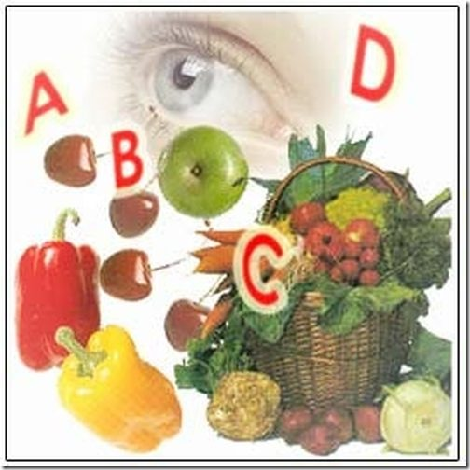
Если ребенку рекомендуются очки, их необходимо обязательно носить так, как указал врач (постоянно, в кино, в театре, при просмотре телевизионных передач). Ежегодно следует проверять остроту зрения и пригодность используемых очков.

Врач – педиатр поликлиники №5 УЗ «Борисовская больница №2 Е.Г. Радненок

